НАЦІОНАЛЬНИЙ ТЕХНІЧНИЙ УНІВЕРСИТЕТ УКРАЇНИ

“КИЇВСЬКИЙ ПОЛІТЕХНІЧНИЙ ІНСТИТУТ імені ІГОРЯ СІКОРСЬКОГО”

Лабораторна робота №4

**Списки**

Виконав

Студент групи ДК-61

Кіндрат Ю.В.

Перевірив

Ст. Вик. Губар В. Г.

Київ 2017

***Тема роботи****:* зв’язані списки.

***Мета роботи****:* складання алгоритмів з використанням списків.

***Завдання****:*

* Створити лінійний однозв'язний список, вивести його.

Дана послідовність не менше ніж з п'яти різних натуральних чисел. Надрукувати в зворотному порядку всі числа між першим і останнім.

*Посилання на Codebase:* https://github.com/sgubar/2017/tree/master/dk61/Kindrat/lb4

Main

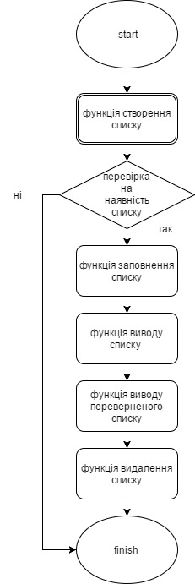

Функція створення списку

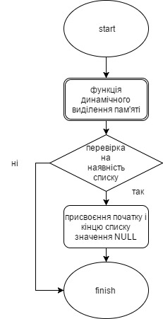

Функція створення першого елементу

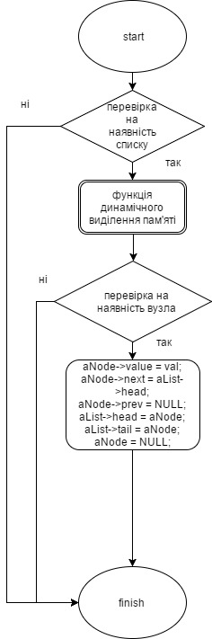

***Функція заповнення списку***

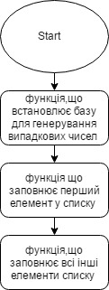

***Функція що виводить список***

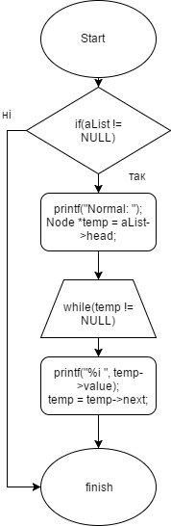

***Функція що виводить список перевернутим***

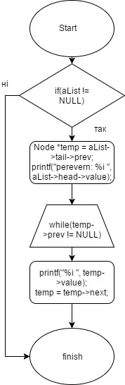

***Функція видалення списку***

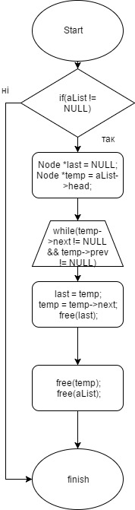

***Висновок***

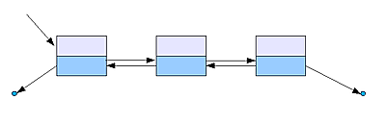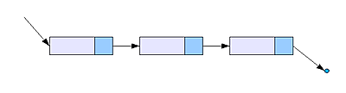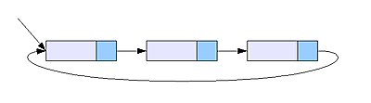Завдяки цій лабораторній роботі я дізнався про декілька типів зв’язаних списків (лінійний, двозв’язний, циклічний) навчився їх створювати, видаляти та використовувати. Також я більш досконало вивчив використання вказівників, їх запис та обробка в структурах.